Omelette norvégienne aux marrons glacés
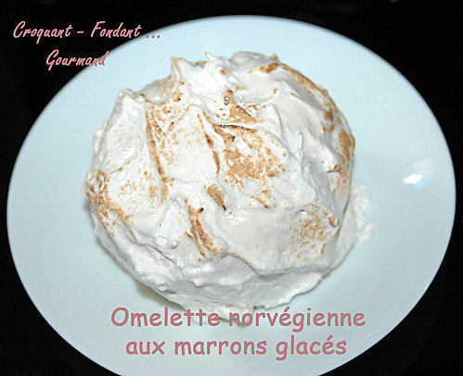
Pour une grosse omelette et 11 individuelles
Biscuit : - 5 œufs - 130 g (100 g + 30 g) de sucre vanillé - 125 g de farine
Sirop :- 10 cl de sirop des marrons glacés - 3 càs de Cointreau
Glace : - 50 g de miel - 25 g de sucre - 175 g de sirop des marrons glacés
- 4 blancs d'œufs - 125 g de crème de marron - 30 g de Cointreau
- 250 g de marrons glacés - 500 g de crème liquide
Meringue : - 5 blancs d'œufs - 25 g de sucre - 250 g de sirop des marrons glacés
Un peu de Cointreau pour flamber
Une plaque à biscuit roulé tapissée de papier cuisson
Une gouttière à bûche de 25 cm de long ou un moule à cake et 11 cercles à pâtisserie de 8 cm de diamètre, chemisés de papier film.
Un thermomètre de cuisson et un chalumeau

Préchauffage du four à 180° (chaleur tournante)

Le biscuit :
- Foisonner les blancs en neige avec 30 g de sucre jusqu'à la consistance mousse à raser.
- Fouetter les jaunes d'œufs avec le reste du sucre jusqu'à l'obtention d'un ruban.
- Ajouter la farine délicatement à la spatule.
- Intégrer enfin les blancs en neige à la spatule.
- Coucher la préparation sur la plaque en égalisant la surface.
- Enfourner pour 8 minutes environ.
- Laisser refroidir sur le papier.
La glace :
- Hacher les marrons.
- Battre la crème très froide en chantilly très ferme et réserver au frais.
- Mélanger les marrons avec la crème de marrons et le Cointreau.
- Monter les blancs en neige pas trop ferme avec 25 g de sucre.
- En même temps, mettre à chauffer le miel + le sirop de marrons (ou 50 g d'eau + 125 g de sucre) jusqu’à ce que la température atteigne 121° C.
- Ralentir un peu la vitesse du robot et faire couler le sirop bouillant sur les blancs.
- Augmenter alors la vitesse du robot et fouetter jusqu'à ce que la meringue soit froide (environ 10 minutes).
- Ajouter alors le mélange aux marrons puis la crème fouettée.
- Répartir la glace dans les moules.
Le sirop :
- Pendant la préparation de la glace, mélanger le sirop des marrons (ou le sirop de sucre de canne) avec l'alcool.
- Lorsque le biscuit est froid, découper des socles à la taille des moules préparés.
- Puncher largement les biscuits avec le sirop à l'aide d'un pinceau et les poser, face imbibée sur la glace dans chaque moule.
- Couvrir et mettre les omelettes au congélateur pendant 24 heures.
La meringue :
- Fouetter les blancs en neige pas trop ferme avec le sucre.
- En même temps, mettre à chauffer le sirop des marrons (ou 200 g de sucre et 75 g d'eau) jusqu'à ce qu'il atteigne 121 ° C.
- Verser alors le sirop sur les blancs en fouettant lentement pour éviter les projections.
- Augmenter la vitesse et fouetter jusqu'à ce que la meringue soit froide.
- Sortir les omelettes du congélateur, les démouler et les napper de meringue.
- Les dorer au chalumeau et les remettre au congélateur jusqu'au moment du dessert.
- Vous pourrez alors les flamber au moment du service.

